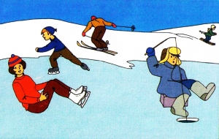

Не допускайте обморожения и замерзания.

Признаки обморожения:

побледнение кожи и потеря чувствительности
на этом участке.
Совет. Осторожно растирайте замерзший участок рукой и идите домой. Снегом не растирать!

Признаки замерзания:

озноб, вялость, признаки усталости, тяга ко сну.
Совет. Позовите на помощь друзей и бегите домой.

